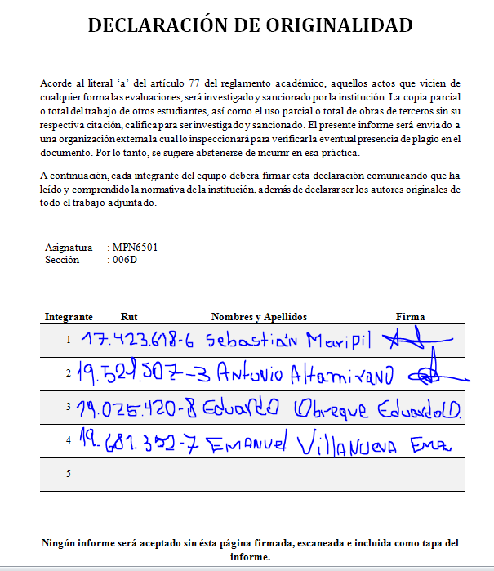

Procesos de Negocio: Documento de Especificación de Requisitos

**Nombre del Proyecto: VerySafe**

**Procesos de Negocio**

**Fecha de Entrega 14/09/2018**

**TABLA DE CONTENIDOS**

**1** **Introducción** 5

1.1 Propósito del documento 5

1.2 descripción del problema 5

1.3 Ámbito del sistema 5

1.4 Definiciones, Acrónimos y Abreviaturas 5

**2** **Descripción General** 6

2.1 Perspectiva De La solución a La Problemática 6

2.2 Herramientas de Levantamiento 6

2.3 Requerimientos de Usuario 7

2.4 Caracterización de Interesados/Usuarios 8

2.5 Restricciones 8

2.6 Suposiciones y Dependencias del Sistema 9

**3** **Requisitos Específicos** 9

3.1 Requisito Funcional 9

3.2 Requisitos no Funcionales 10

3.3 Otros Requerimientos 11

3.4 Atributos de Calidad 11

3.4.1 Priorización de atributos de calidad 11

3.5 Diagrama de Casos de Uso Sistema. 12

3.6 Actores Sistema 12

3.7 Casos de Uso 12

3.7.1 Caso de Uso 01 – Captar Prospectos 12

3.7.2 Caso de Uso 02 – Administrar Ventas 14

3.7.3 Caso de Uso 03 – Gestionar Clientes 17

3.7.4 Caso de Uso 04 – Gestionar Bitácora 19

3.7.5 Caso de Uso 05–Administrar Área de Ventas 21

3.7.6 Caso de Uso 06 - Seguimiento de Ventas 22

3.7.7 Caso de Uso 07 – Administrar Trabajadores 23

3.7.8 Caso de Uso 08 – Mostrar Trabajadores 24

3.7.9 Caso de Uso 09 – Administrar Usuarios 25

3.7.10 Caso de Uso 10 – Listar Prospectos 26

3.7.11 Caso de Uso 11- Asignar Metas Mensuales 27

3.7.12 Caso de Uso 12 – Listar Resumen de Visitas 28

3.7.13 29

3.8 Diagrama de Actividades 29

3.8.1 Diagrama de Actividades Caso de Uso – CU001 Captar Personas 29

3.8.2 Diagrama de Actividades Caso de Uso – CU002 Administrar ventas 30

3.8.3 Diagrama de Actividades Caso de Uso – CU003 Gestionar Clientes 30

3.8.4 Diagrama de Actividades Caso de Uso – CU004 Gestionar Bitácora 30

3.8.5 Diagrama de Actividades Caso de Uso – CU005 Administrar Área de Ventas. 31

3.8.6 Diagrama de Actividades Caso de Uso – CU006 Seguimiento de Ventas. 31

3.8.7 Diagrama de Actividades Caso de Uso – CU007 Administrar Trabajadores. 32

3.8.8 Diagrama de Actividades Caso de Uso – CU008 Mostrar Trabajadores. 32

3.8.9 Diagrama de Actividades Caso de Uso – CU009 Administrar Usuarios. 32

3.8.10 Diagrama de Actividades Caso de Uso – CU010, CU012 Listar Prospectos y Resumen de Visitas. 33

3.8.11 Diagrama de Actividades Caso de Uso – CU011 Asignar Metas Mensuales. 33

**4** **Modelamiento de Negocio** 33

4.1 Mapa General de Procesos de Negocio 33

4.2 Diagrama de Actividades por Proceso 34

**5** **Glosario** 34

**6** **Anexos** 34

6.1.1 Encuestas 34

# **Introducción**

## Propósito del documento

La especificación de requisitos de software surge como la necesidad de dar una descripción completa que tendrá el sistema que vamos a desarrollar así como para obtener una visión clara y detallada del producto final para nuestro cliente, especificando requisitos funcionales, no funcionales y atributos de calidad y escenarios de calidad necesarios para el desarrollo del sistema.

El propósito de este documento es especificar las características que tendrá el sistema para así ayudar a los desarrolladores a tener visión clara de las funcionalidades del producto final a desarrollar, además para el cliente será más fácil validar si el sistema a desarrollar cumple con sus estándares de calidad.

Este documento va dirigido tanto al equipo de desarrollo como al cliente por lo que debe ser redactado de una manera que sea entendible para ambas partes.

## descripción del problema

Actualmente los subgerentes de Ventas no disponen de indicadores de desempeño en tiempo real que les permitan realizar un seguimiento a nivel nacional del proceso de venta, generándose ineficiencias al momento de coordinar a los vendedores en terreno y realizar los cierres mensuales, por otro lado, la gerencia de Monitoreo y Seguridad recientemente ha creado el área de Control Visual la cual atiende un nuevo tipo de servicio cuyo proceso no ha sido aún integrado a la plataforma de software de la compañía, registrando con herramientas alternativas como planillas Excel o bases de datos en Access los eventos de activación y sus resoluciones.

## Ámbito del sistema

El sistema se llamará VerySafe. Para está entrega el solamente se realizará el módulo de la gerencia de ventas desarrollando las funcionalidades de los actores: Gerente, Sub Gerente, Jefatura de Ventas, Vendedor. Los objetivos que se busca alcanzar con el desarrollo de este sistema es automatizar y administrar de mejor manera los procesos de ventas que se ven involucrados en el sistema actual de la empresa con la finalidad de actualizarlos y optimizarlos.

## Definiciones, Acrónimos y Abreviaturas

Sistema: Software.

Arquitectura: Estructura de desarrollo.

MVC: Patrón de diseño utilizado para el desarrollo del software.

Producto final: Sistema a desarrollar.

Actores: personas involucradas en el uso del sistema.

Arquitectura 64 bits: tipo de procesador

Searchbox: cuadro de texto.

# **Descripción General**

## Perspectiva De La solución a La Problemática



El sistema que vamos a desarrollar pertenece al módulo de control y gestión pero es independiente de los otros módulos como el de clientes o el de monitoreo y seguridad.

Este sistema lo desarrollaremos de manera modular por lo que el módulo de la gerencia de ventas no se ve afectado por el módulo de monitoreo y seguridad.

**Módulo de Gerencia de ventas a desarrollar**

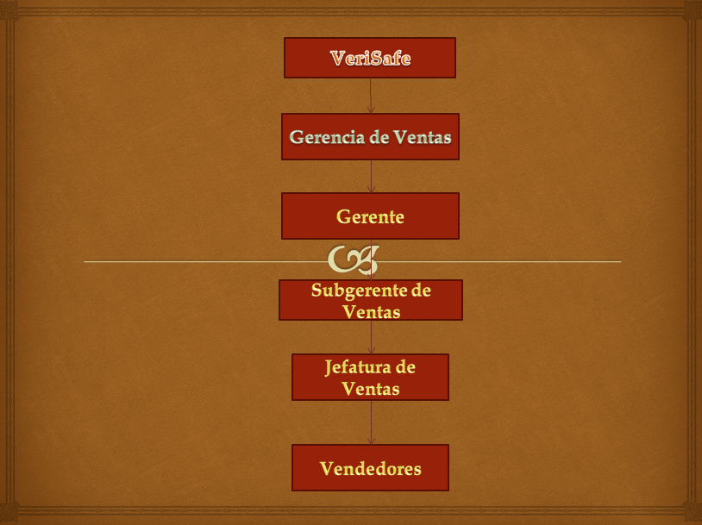

## Herramientas de Levantamiento

Entrevistas, Diagrama de Casos de Uso, Requerimientos Funcionales y No Funcionales, Atributos de Calidad, Escenarios de Calidad.

## Requerimientos de Usuario

-Los vendedores necesitan poder crear fichas de prospectos para documentar potenciales clientes. La información mínima para la ficha son: datos de la persona, medios de contacto, tipo de servicio en el que está interesado, lugar a proteger, canal de captación (web, publicidad física, visita, referido).

-Cada vendedor requiere tener un calendario en el cual agendar las visitas a prospectos y clientes. Los registros en el calendario deberían incluir recordatorios vía SMS y/o Correo Electrónico.

-Cada vendedor necesita poder administrar una libreta con las ventas que tiene en proceso, pudiendo crear agrupaciones, ordenarlas o filtrarlas según criterios relevantes tales como fechas, estado de completitud, tipo (Personas, Empresas, Corporativo) o valor de la venta. Los registros de la libreta de ventas pueden ser exportados a pdf.

-Para cada registro de la libreta, incluir datos de la venta, tales como: Tipo de suscriptor (Persona Natural, Persona Jurídica), Identificación suscriptor (Apellido Paterno, Materno, Nombres / Razón Social), Tipo de Actividad del suscriptor (Profesión u oficio / Giro Comercial), Representante legal (sólo si es persona jurídica), Dirección (desglosada en calle, numeración, número de departamento/oficina), Medios de contacto (Teléfono(s), Correo(s) electrónico(s)), Dirección a ser monitorizada, Tipo de servicio a contratar (alarma, tele-vigilancia, mixto). Modalidad del servicio (diurno, nocturno, mixto), Valor total del servicio, frecuencia de pago, día de pago y el detalle de los elementos tecnológicos que debe contener el servicio.

-Las jefaturas de ventas necesitan poder ver los prospectos y ventas en proceso que cada vendedor ha registrado para orientar y apoyar al vendedor.

-Las jefaturas de ventas desean poder tener un resumen de las visitas agendadas, realizadas o suspendidas por cada vendedor, pudiendo filtrarlas por estado y fechas (día, semana, mes). Adicionalmente, también están interesadas en visualizar las minutas de cada visita.

-Las jefaturas necesitan poder asignar a cada vendedor su meta mensual, variando la cantidad y tipo de ventas según sea necesario. Adicionalmente, también desean conocer el progreso de las metas, tanto individuales como colectivas en formato gráfico y numérico.

-Los subgerentes de ventas están interesados en poder hacer seguimiento al avance diario, semanal y mensual de las ventas por zona geográfica y equipo de ventas.

-Las jefaturas de las centrales de control, necesitan administrar, visualizar y verificar el cumplimiento grupal e individual de los turnos por parte de analistas.

-La gerencia de Monitoreo y Seguridad desea poder conocer distribuido por ciudad y zona geográfica del país:

* + Causas más comunes de activaciones.
  + Tiempo promedio que le toma a un móvil en llegar al domicilio del cliente.
  + Porcentajes de Falsos positivos y Códigos Rojos.

## Caracterización de Interesados/Usuarios

|  |  |
| --- | --- |
| Tipo de usuario | Vendedor |
| Perfil | Usuario |
| Formación | Contabilidad Básica |
| Experiencia | Manejo de office, Habilidades blandas |

|  |  |
| --- | --- |
| Tipo de usuario | Jefatura de Ventas |
| Perfil | Moderador |
| Formación | Contabilidad Intermedia |
| Experiencia | Manejo de office, Gestión de pequeños equipos |

|  |  |
| --- | --- |
| Tipo de usuario | Subgerente de Ventas |
| Perfil | Moderador |
| Formación | Contabilidad Avanzada |
| Experiencia | Manejo de office, Gestión de medianos equipos |

|  |  |
| --- | --- |
| Tipo de usuario | Gerente |
| Perfil | Administrador |
| Formación | Contabilidad Avanzada, Estadística |
| Experiencia | Organización y dirección de grandes equipos, Análisis de ventas |

## Restricciones

-El nuevo sistema debe integrarse con el anterior.

-Uso de sesiones para limitar el acceso a los usuarios.

-El sistema se debe desarrollar para el mismo tipo de base de datos actual de la empresa.

-El ambiente de desarrollo debe ser lo más similar posible al de producción.

-Los equipos deben tener instalado Office para trabajar documentos como Word o Excel.

-El sistema se debe desarrollar bajo una arquitectura de 64 bits.

- El sistema debe funcionar en el sistema operativo Windows 10 Pro.

-El sistema debe funcionar como mínimo en un equipo que cuente con un procesador i3, de 5ta Generación y con 4Gb de RAM

## Suposiciones y Dependencias del Sistema

**Dependencias**

-Si se actualiza la versión del Sistema Operativo Windows 10 automáticamente en el equipo PC de punto de venta, existen riesgos de afectar las funcionalidades locales del sistema.

-Si cambia la versión de office de los equipos existen riesgos de afectar las funcionalidades del sistema.

-Los equipos deben tener conexión a internet por lo que si hay un fallo en la conexión los usuarios no podrán usar el sistema.

-Si se cambia el hardware se deben desarrollar pruebas de software para verificar que las funcionalidades funcionen de manera correcta.

# **Requisitos Específicos**

## Requisito Funcional

|  |  |  |  |
| --- | --- | --- | --- |
| ID | Descripción | Módulo | Prioridad |
| RQ-001 | El Sistema debe permitir crear ficha de posibles clientes. | Gerencia de Ventas | Alta |
| RQ-002 | Los vendedores deben agendar Visitas en Sistema. | Gerencia de Ventas | Alta |
| RQ-003 | Los vendedores, deben administrar libreta de ventas en procesos en el sistema. | Gerencia de Ventas | Alta |
| RQ-004 | El Sistema deberá presentar un formulario de Registro. | Gerencia de Ventas | Alta |
| RQ-005 | Las jefaturas de ventas, deberán ver prospectos y ventas en procesos. | Gerencia de Ventas | Media |
| RQ-006 | Las jefaturas de ventas  Resumen de Visitas. | Gerencia de Ventas | Media |
| RQ-007 | Las Jefaturas podrán asignar metas mensuales. | Gerencia de Ventas | Media |
| RQ-008 | Los subgerentes de ventas podrán hacer seguimiento al avance diario, semanal y mensual. | Gerencia de Ventas | Alta |
| RQ-009 | Las jefaturas de la central de control, deberán administrar, visualizar, y verificar los cumplimientos. | Gerencia de Ventas | Media |
| RQ-010 | La gerencia de monitoreo y seguridad, debe verificar motivos de activaciones. | Gerencia de Monitoreo y Seguridad | Baja |
| RQ-011 | La gerencia de monitoreo y seguridad, debe verificar tiempo de Llegada. | Gerencia de Monitoreo y Seguridad | Baja |
| RQ-012 | La gerencia de monitoreo y seguridad, debe ver positivos y códigos rojos. | Gerencia de Monitoreo y Seguridad | Baja |
| RQ-014 | La encargada de capacitaciones debe generar órdenes de trabajo en el sistema. | Gerencia de Ventas | Media |
| RQ-015 | La encargada de capacitaciones deberá generar órdenes de trabajo para mantenimiento. | Gerencia de Ventas | Media |
| RQ-020 | El subgerente realizara teleconferencia. | Gerencia de Ventas | Media |
| RQ-023 | Los vendedores deben administrar su bitácora. | Gerencia de Ventas | Media |
| RQ-025 | Los vendedores deberán generar una ficha de prospección | Gerencia de Ventas | Media |
| RQ-034 | Los vendedores pueden crear y guardar una minuta de reuniones | Gerencia de Ventas | Media |
| RQ-035 | Los vendedores deben poder imprimir las ventas realizadas | Gerencia de Ventas | Media |
| RQ-036 | El sistema debe guardar las visitas agendadas automáticamente en la Bitácora | Gerencia de Ventas | Media |
| RQ-037 | El vendedor debe imprimir y exportar a PDF las libretas de ventas |  |  |

## Requisitos no Funcionales

|  |  |  |  |
| --- | --- | --- | --- |
| ID | Descripción | Atributo Calidad | Sub atributo Calidad |
| RQ-013 | El sistema debe ser seguro | Seguridad | Confidencialidad |
| RQ-016 | El sistema debe ser de fácil aprendizaje. | Usabilidad | Aprendizaje |
| RQ-017 | El sistema debe ser adaptable. | Portabilidad | Adaptabilidad |
| RQ-018 | El sistema deber ser Interoperable. | Compatibilidad | Interoperabilidad |
| RQ-019 | El sistema debe permitir el acceso solo a clientes. | Seguridad | Integridad |
| RQ-021 | El sistema debe ser de alto rendimiento. | Eficiencia | Desempeño |
| RQ-022 | El sistema deber ser estable. | Mantenibilidad | Estabilidad |
| RQ-024 | El sistema debe tener los colores institucionales. | Usabilidad | Estética |
| RQ-026 | El sistema debe estar disponible en un servidor. | Fiabilidad | Disponibilidad |
| RQ-027 | El sistema debe ser accesible. | Usabilidad | Accesibilidad |
| RQ-028 | El sistema debe advertir de Errores de los usuarios. | Usabilidad | Protección contra errores de usuarios |
| RQ-029 | El sistema debe acusar errores. | Fiabilidad | Tolerancia a fallos |
| RQ-030 | El sistema debe soportar actualizaciones futuras. | Mantenibilidad | Capacidad de modificación |
| RQ-031 | El sistema debe ser capaz de aceptar mejoras continuas. | Fiabilidad | Madurez |
| RQ-032 | El Sistema debe ser manejable por los usuarios. | Usabilidad | Operabilidad |
| RQ-033 | El sistema debe mantener información de sus clientes segura. | Seguridad | Integridad |

## Otros Requerimientos

-El sistema debe generar gráficos de las ventas de cada zona comparándolas con las ventas de años anteriores.

-El sistema debe notificar al Subgerente que esté a cargo de la zona que tenga las ventas más criticas.

## Atributos de Calidad

Los atributos de calidad asociados a nuestro proyecto son:

-Funcionalidad en seguridad.

-Usabilidad en el aprendizaje.

-Portabilidad en la adaptabilidad.

-Compatibilidad en la interoperabilidad.

-Seguridad en la autenticidad.

-Usabilidad en la estética.

-Usabilidad en la protección en cuanto a errores de usuario.

### Priorización de atributos de calidad

Seguridad-Integridad: porque la visión la empresa es la seguridad, por lo que si el sistema no es seguro perderemos la confianza de nuestros clientes.

Usabilidad-Operabilidad: el sistema debe ser fácil de usar para los usuarios ya que el tiempo es tan importante para los clientes como para la productividad de la empresa.

Fiabilidad-Disponibilidad: La información debe estar siempre disponible para que al momento de realizar una venta los clientes no pierdan el tiempo lo que puede causar la pérdida de una venta.

Portabilidad – Adaptabilidad: el sistema debe ser capaz de funcionar en múltiples dispositivos

## Diagrama de Casos de Uso Sistema.

## Actores Sistema

|  |  |  |  |
| --- | --- | --- | --- |
| ID | Rol/Nombre | Descripción | Interesado(s) que representa |
| 01 | Encargado de las Ventas | Crean ficha de prospectos, agendan visitas con el cliente, administran una libreta con las ventas en proceso | Vendedor |
| 02 | Encargado de los Vendedores | Ven un resumen de las visitas agendadas por los vendedores, asignan a cada vendedor su meta mensual | Jefe de Ventas |
| 03 | Encargado de los Jefes de Ventas | Seguimiento del avance diario, semanal y mensual de las venta por zona geográfica y equipo de ventas | Subgerente |
| 05 | Encargado de los Subgerentes | Administrador de los usuarios y perfiles | Gerente |

## Casos de Uso

### Caso de Uso 01 – Captar Prospectos

|  |  |
| --- | --- |
| **ID** | CU001 |
| **Nombre** | Captar Prospectos |
| **Actores** | Vendedor. |
| **Objetivo** | Registrar la información de posibles futuros clientes. |
| **Resumen** | El vendedor debe poder Guardar la información de un posible futuro cliente, listarlos, agendar una visita e imprimir los datos de las personas. |
| **Tipo** | Primario y Esencial. |
| **Pre-condición** | 1. Conexión con la Base de datos para validar Credenciales. 2. Haber iniciado el sistema VeriSafe. 3. Debe haber una sesión con credenciales de vendedor iniciada. 4. El Sistema se debe encontrar disponible. |
| **Post-condición** | 1. Guardar un registro de un prospecto. 2. Ver los prospectos registrados. 3. Agendar una visita a los prospectos. 4. Imprimir el detalle de los prospectos. |
| **Frecuencia de Uso** | 5 veces por día. |
| **Referencias Cruzadas** | RQ-002,RQ-004, RQ-025,RQ-036. |

|  |  |  |  |
| --- | --- | --- | --- |
| **Curso Normal de Eventos** | | | |
| **Paso** | **Acción del Actor** | **Paso** | **Respuesta del Sistema** |
| 01 | Este caso de uso comienza cuando el vendedor va a captar una persona. | 02 | Presenta una interfaz para captar personas. |
| 03 | El vendedor puede seleccionar:   1. crear prospecto (envía a flujo crear prospecto). 2. ver prospectos (envía a flujo crear prospecto).   Si el vendedor no selecciona ninguna opción aquí termina el caso de uso. | 04 | . |

|  |  |  |  |
| --- | --- | --- | --- |
| **A)Flujo crear prospecto** | | | |
| **Paso** | **Acción del Actor** | **Paso** | **Respuesta del Sistema** |
| 01 | Este caso de uso comienza cuando el vendedor va a crear un prospecto. | 02 | Presenta una interfaz para crear prospecto. |
| 03 | El vendedor debe llenar los datos del prospecto: rut, nombre, apellido, teléfono, dirección, tipo de servicio que está interesado, lugar a proteger, canal de captación. | 04 | El sistema valida los datos, si alguno de los campos está vacío o el tipo de dato no corresponde al del campo entonces envía un mensaje de error y devuelve al vendedor al paso 3.  En el caso que los datos sean válidos, guarda el prospecto en la base de datos y aquí termina el caso de flujo. |
| 06 |  | 05 |  |

|  |  |  |  |
| --- | --- | --- | --- |
| **B)Flujo ver prospectos** | | | |
| **Paso** | **Acción del Actor** | **Paso** | **Respuesta del Sistema** |
| 01 | Este caso de uso comienza cuando el vendedor va a ver prospectos. | 02 | Presenta una interfaz en la que puede ver los prospectos guardados en la base de datos y un searchbox en el que los puede filtrar por: rut, nombre, apellido, teléfono, dirección, tipo de servicio que está interesado, lugar a proteger, canal de captación. Puede filtrarlos. |
| 03 | El vendedor debe escribir en el searchbox el campo o los campos de los prospectos por el que desea filtrar los resultados. | 04 | El sistema verifica que el dato escrito se encuentre en alguno de los campos, en el caso que no se encuentre lo devuelve al paso 3.  En el caso que los datos sean válidos muestra los prospectos y en la parte de derecha de cada prospecto le aparecerá dos botones, uno para agendar visita y otro para imprimir los datos del prospecto. |
| 06 | El vendedor en cada prospecto puede seleccionar:   1. agendar visita. 2. imprimir.   Si no selecciona ninguna opción acá termina el caso de uso. | 05 | Si selecciona agendar visita muestra un pequeño calendario dentro de la misma pantalla.  Si selecciona imprimir le mostrará un PDF en una nueva ventana. |
| 07 | El vendedor puede agendar una visita seleccionando una fecha del calendario o imprimir la información del prospecto.  Aquí termina el caso de flujo ver prospectos. |  |  |

### Caso de Uso 02 – Administrar Ventas

|  |  |
| --- | --- |
| **ID** | CU002. |
| **Nombre** | Administrar Ventas. |
| **Actores** | Vendedor. |
| **Objetivo** | Ingresar la venta de venta de un cliente. |
| **Resumen** | El vendedor puede Organizar las ventas realizadas. |
| **Tipo** | Primario y Esencial. |
| **Pre-condición** | 1. Conexión con la Base de datos para validar Credenciales. 2. Haber iniciado el sistema VeriSafe. 3. Debe haber una sesión con credenciales de vendedor iniciada. 4. El Sistema se debe encontrar disponible. |
| **Post-condición** | 1. Crear Libreta de Ventas. 2. Ver las libretas registradas. 3. Agendar una visita a los prospectos. 4. Imprimir el detalle de los prospectos. |
| **Frecuencia de Uso** | 5 veces por día. |
| **Referencias Cruzadas** | RQ-003, RQ-037. |

|  |  |  |  |
| --- | --- | --- | --- |
| **Curso Normal de Eventos** | | | |
| **Paso** | **Acción del Actor** | **Paso** | **Respuesta del Sistema** |
| 01 | Este caso de uso comienza cuando el vendedor va a Administrar las ventas. | 02 | Presenta una interfaz para administrar las ventas. |
| 03 | El vendedor puede seleccionar:   1. Crear libreta (envía a flujo crear libreta). 2. Ver libreta (envía a flujo ver libreta). 3. Ver Grupos de libretas   Si el vendedor no selecciona ninguna opción aquí termina el caso de uso. | 04 | . |

|  |  |  |  |
| --- | --- | --- | --- |
| **A)Flujo Crear Libreta** | | | |
| **Paso** | **Acción del Actor** | **Paso** | **Respuesta del Sistema** |
| 01 | Este caso de uso comienza cuando el vendedor va a crear una libreta. | 02 | Presenta una interfaz para crear libreta. |
| 03 | El vendedor debe llenar los datos de la libreta: tipo de suscriptor(Persona Natural, Persona Jurídica), identificación suscriptor(Apellido Paterno, Materno, Nombres/Razón Social), Tipo de actividad del suscriptor(Profesión u oficio /Giro comercial), representante legal(solo si es persona jurídica), Dirección (desglosada en calle, numeración, número de departamento/oficina), Medios de contacto (Teléfono(s), Correo(s) electrónico(s)), Dirección a ser monitorizada, Tipo de servicio a contratar (alarma, tele-vigilancia, mixto). Modalidad del servicio (diurno, nocturno, mixto), Valor total del servicio, frecuencia de pago, día de pago y el detalle de los elementos tecnológicos que debe contener el servicio. | 04 | El sistema valida los datos, si alguno de los campos está vacío o el tipo de dato no corresponde al del campo entonces envía un mensaje de error y devuelve al vendedor al paso 3.  En el caso que los datos sean válidos, guarda la libreta de ventas en la base de datos y aquí termina el caso de flujo. |
| 06 |  | 05 |  |

|  |  |  |  |
| --- | --- | --- | --- |
| **B)Flujo Ver Libretas** | | | |
| **Paso** | **Acción del Actor** | **Paso** | **Respuesta del Sistema** |
| 01 | Este caso de uso comienza cuando el vendedor va a ver las libretas de ventas. | 02 | Presenta una interfaz en la que puede ver las libretas guardadas en la base de datos y un searchbox en el que los puede filtrar por: fechas, estado de completitud, tipo (Personas, Empresas, Corporativo) o valor de la venta. |
| 03 | El vendedor debe escribir en el searchbox el campo o los campos de las libretas de ventas por el que desea filtrar los resultados.  Si no escribe nada aquí termina el caso de flujo. | 04 | El sistema verifica que el dato escrito se encuentre en alguno de los campos, en el caso que no se encuentre lo devuelve al paso 3.  En el caso que los datos sean válidos muestra las libretas con los campos rut, nombre completo/Razón social de la persona, teléfono, Tipo de servicio a contratar y en la parte de derecha de cada libreta aparecerán dos botones, uno para agrupar y otro para exportar los datos a PDF. |
| 06 | El vendedor en cada prospecto puede seleccionar:   1. Agrupar. 2. Exportar a PDF.   Si no selecciona ninguna opción acá termina el caso de uso. | 05 | Si selecciona agrupar le aparecerá un pop up en la pantalla con un pequeño formulario en la que puede crear un nuevo grupo escribiendo el nombre que desee para el grupo o bien agregar la libreta a un grupo creado a través de la selección de un checkbox con el nombre del grupo.  Si selecciona exportar PDF le mostrará en una nueva ventana la libreta de venta en formato PDF y el desde ahí la puede descargar o imprimir. |
| 07 | El vendedor puede agendar una visita seleccionando una fecha del calendario o exportar a PDF o imprimir la información de la libreta de ventas.  Aquí termina el caso de flujo ver libreta de ventas. |  |  |

|  |  |  |  |
| --- | --- | --- | --- |
| **B)Flujo Ver Grupos de libretas** | | | |
| **Paso** | **Acción del Actor** | **Paso** | **Respuesta del Sistema** |
| 01 | Este caso de uso comienza cuando el vendedor va a ver los grupos de las libretas. | 02 | Presenta una interfaz en la que puede ver los grupos de libretas y un searchbox en el que los puede filtrar por: nombre del grupo. |
| 03 | El vendedor debe escribir en el searchbox el nombre del grupo por el que desea filtrar los resultados.  Si no escribe nada aquí termina el caso de flujo. | 04 | El sistema verifica que el nombre del grupo exista, en el caso que no se encuentre lo devuelve al paso 3.  En el caso que el nombre del grupo exista muestra el nombre del grupo con un signo más a la izquierda del nombre y a la derecha un botón para imprimir las libretas de ventas. |
| 06 | El vendedor en cada prospecto puede:   1. Presionar el signo más. 2. Imprimir.   Si no selecciona ninguna opción acá termina el caso de uso. | 05 | Si presiona el signo más le mostrará las libretas de ventas que fueron añadidas para ese grupo.  Si selecciona imprimir le imprimirá todas las ventas que fueron agrupadas. |
| 07 | El vendedor puede ver o imprimir por grupo las libretas que fueron agrupadas.  Aquí termina el caso de flujo ver libreta de ventas. |  |  |

### Caso de Uso 03 – Gestionar Clientes

|  |  |
| --- | --- |
| **ID** | CU003 |
| **Nombre** | Gestionar Clientes. |
| **Actores** | Vendedor. |
| **Objetivo** | Gestionar las ventas e información de cada Cliente. |
| **Resumen** | Lista a todos los clientes a los que se les ha hecho contrato, poder agendarles una visita e imprimir todas las ventas realizadas. |
| **Tipo** | Primario y Esencial. |
| **Pre-condición** | 1. Conexión con la Base de datos para validar Credenciales. 2. Haber iniciado el sistema VeriSafe. 3. Debe haber una sesión con credenciales de vendedor iniciada. 4. El Sistema se debe encontrar disponible. |
| **Post-condición** | 1. Agendar una visita al cliente. 2. Ver las ventas por cliente. 3. Imprimir las ventas de los clientes. 4. Ver las libretas registradas. 5. Agendar una visita a los prospectos. 6. Imprimir el detalle de los prospectos. |
| **Frecuencia de Uso** | 5 veces por día. |
| **Referencias Cruzadas** | RQ-002, RQ-035, RQ-036. |

|  |  |  |  |
| --- | --- | --- | --- |
| **Curso Normal de Eventos** | | | |
| **Paso** | **Acción del Actor** | **Paso** | **Respuesta del Sistema** |
| 01 | Este caso de uso comienza cuando el vendedor va a Gestionar los clientes. | 02 | Presenta una interfaz para gestionar los clientes y un searchbox en el que puede buscar o filtrar clientes por: rut, nombre. |
| 03 | El vendedor debe escribir el campo por el que desea buscar o filtrar al cliente.  En caso de que no escriba nada el caso de uso termina aquí. | 04 | El sistema verifica que lo que haya escrito exista, si existe le devuelve un cliente que en la esquina izquierda tendrá un signo más, luego el rut, nombre y la cantidad de ventas, luego en la esquina derecha tendrá un botón agendar visita y otro para imprimir.  En el caso que no exista lo devuelve al paso 3 |
| 06 | El vendedor puede:   1. presionar el signo más. 2. agendar visita. 3. imprimir. | 05 | Si presiona el signo más le mostrará las ventas del cliente.  Si presiona agendar visita le mostrará un calendario en el que puede agendar una visita.  Si selecciona imprimir le imprimirá todas las ventas del cliente. |
| 09 | El vendedor puede ver las ventas del cliente, agendar una visita o imprimir sus datos.  En caso de no hacer nada aquí termina el caso de uso. | 07 |  |

### Caso de Uso 04 – Gestionar Bitácora

|  |  |
| --- | --- |
| **ID** | CU004 |
| **Nombre** | Gestionar Bitácora. |
| **Actores** | Vendedor. |
| **Objetivo** | Ver de manera ordenada las visitas agendadas. |
| **Resumen** | El vendedor puede Organizar las visitas agendadas, agregar una minuta de reuniones a las visitas agendadas e imprimir las minutas de reuniones. |
| **Tipo** | Primario y Esencial. |
| **Pre-condición** | 1. Conexión con la Base de datos para validar Credenciales. 2. Haber iniciado el sistema VeriSafe. 3. Debe haber una sesión con credenciales de vendedor iniciada. 4. El Sistema se debe encontrar disponible. |
| **Post-condición** | 1. Ver visitas agendadas. 2. Agregar minuta de reuniones. 3. Imprimir Minuta de Reuniones. |
| **Frecuencia de Uso** | 10 veces por día. |
| **Referencias Cruzadas** | RQ-023, RQ-034. |

|  |  |  |  |
| --- | --- | --- | --- |
| **Curso Normal de Eventos** | | | |
| **Paso** | **Acción del Actor** | **Paso** | **Respuesta del Sistema** |
| 01 | Este caso de uso comienza cuando el vendedor va a gestionar su bitácora. | 02 | Presenta una interfaz para gestionar la bitácora. |
| 03 | El vendedor puede seleccionar:   1. Ver Bitácora. 2. Ver Minuta de Reuniones.   Si el vendedor no selecciona ninguna opción aquí termina el caso de uso. | 04 | . |

|  |  |  |  |
| --- | --- | --- | --- |
| **A)Flujo Ver Bitácora** | | | |
| **Paso** | **Acción del Actor** | **Paso** | **Respuesta del Sistema** |
| 01 | Este caso de uso comienza cuando el vendedor selecciona ver la bitácora. | 02 | Presenta las visitas agendadas en la bitácora. |
| 03 | El vendedor en un searchbox puede filtrar las visitas por Rut, nombre, fecha de visita, estado. | 04 | Si el vendedor escribió algo el sistema muestra los resultados correspondientes a la búsqueda y a cada resultado le agrega en la parte izquierda un botón para adjuntar una minuta de reuniones en formato .doc.  En el caso contrario lo devuelve al paso 3. |
| 06 | El vendedor puede adjuntar una bitácora.  Si el vendedor no selecciona nada aquí termina el caso de flujo ver bitácora. | 05 | Le abre una pequeña ventana en la que puede seleccionar un archivo con formato .doc. |
| 07 | El vendedor adjunta la minuta de reuniones a la visita agendada.  Aquí termina el caso de flujo ver bitácora. |  |  |

|  |  |  |  |
| --- | --- | --- | --- |
| **B)Flujo Ver Minuta de Reuniones** | | | |
| **Paso** | **Acción del Actor** | **Paso** | **Respuesta del Sistema** |
| 01 | Este caso de uso comienza cuando el vendedor selecciona ver las minutas de reuniones. | 02 | Presenta una interfaz en la que puede ver las minutas de reuniones y un searchbox en el que los puede filtrar por: rut cliente, nombre, fecha de visita. |
| 03 | El vendedor debe escribir en el searchbox el campo o los campos de la visita realizada con la minuta de reunión por el que desea filtrar los resultados.  Si no escribe nada aquí termina el caso de flujo. | 04 | El sistema verifica que el dato escrito se encuentre en alguno de los campos, en el caso que no se encuentre lo devuelve al paso 3.  En el caso que los datos sean válidos muestra las minutas de reuniones con los campos rut, nombre fecha de la visita y minuta de reunión.  En la parte de derecha de cada minuta aparecerá un botón para imprimir la minuta de reunión . |
| 06 | El vendedor imprime la minuta y aquí termina el caso de flujo ver minuta de reuniones. | 05 |  |

### Caso de Uso 05–Administrar Área de Ventas

|  |  |
| --- | --- |
| **ID** | CU005 |
| **Nombre** | Administrar Área de Ventas. |
| **Actores** | Sub-Gerente Ventas. |
| **Objetivo** | Cargar plan de trabajo al área de ventas. |
| **Resumen** | Permite realizar coordinación y planes de trabajos específicos para cada área de ventas. |
| **Tipo** | Primario y Esencial. |
| **Pre-condición** | 1. Conexión con la Base de datos para validar Credenciales. 2. Haber iniciado el sistema VeriSafe. 3. Debe haber una sesión con credenciales de sub-gerente iniciada. 4. El Sistema se debe encontrar disponible. |
| **Post-condición** | 1. Permite crear Planes de trabajo o Coordinar áreas de venta. 2. Cargar información sobre áreas a la base de datos. 3. Observar coordinación cargada. |
| **Frecuencia de Uso** | 1 vez por Mes |
| **Referencias Cruzadas** | RQ-008, RQ-004, RQ-026, RQ-0028, RQ-029 |

|  |  |  |  |
| --- | --- | --- | --- |
| **Curso Normal de Eventos** | | | |
| **Paso** | **Acción del Actor** | **Paso** | **Respuesta del Sistema** |
| 03 | Ingresa a las cajas de texto (Input) o ComboBox datos al formulario.   1. Seleccione Área. 2. Zona. 3. Jefatura. 4. Plan de Trabajo. | 01 | Presenta opción plan de trabajo. |
| 04 | Envía los datos a la base de datos. | 02 | Presenta un formulario con cajas de texto (Input) o ComboBox para llenar con datos.   1. Seleccione Área. 2. Zona. 3. Jefatura. 4. Plan de Trabajo. |
| 06 | Confirmar | 05 | Carga los Datos Recibidos. |
|  |  | 07 | Guardar datos en la base de Datos. |
|  |  | 08 | Fin del Caso de Uso. |

### Caso de Uso 06 - Seguimiento de Ventas

|  |  |
| --- | --- |
| **ID** | CU006. |
| **Nombre** | Seguimiento de Ventas. |
| **Actores** | Sub-Gerente Ventas. |
| **Objetivo** | Seguimiento a ventas diarias y semanales, visualizar y detallar metas. |
| **Resumen** | Permite realizar seguimiento diarios y semanales de las ventas que realizan los vendedores, además de visualizar el estado de las metas mensuales. |
| **Tipo** | Esencial. |
| **Pre-condición** | 1. Conexión con la Base de datos para validar Credenciales. 2. Haber iniciado el sistema VeriSafe. 3. Debe haber una sesión con credenciales de sub-gerente iniciada. 4. El Sistema se debe encontrar disponible. |
| **Post-condición** | 1. Carga Información desde la Base de Datos.   2- Permite visualizar opciones visualizar detalles de ventas.   1. Permite visualizar metas asignadas a los vendedores. |
| **Frecuencia de Uso** | 1 o 2 veces al día. |
| **Referencias Cruzadas** | RQ-008, RQ-004, RQ-026, RQ-0028, RQ-029. |

|  |  |  |  |
| --- | --- | --- | --- |
| **Curso Normal de Eventos** | | | |
| **Paso** | **Acción del Actor** | **Paso** | **Respuesta del Sistema** |
| 03 | Selecciona que tipo de opción desea visualizar.   1. Ventas diarias o semanales. 2. Metas Mensuales. | 01 | Presenta opciones Visualización. |
| 06 | Visualiza Información según la opción que selecciono. | 02 | Opciones de Seguimiento   1. Ventas diarias o semanales. 2. Metas Mensuales. |
| 08 | Si no selecciona ninguna opción, el caso de uso finaliza. | 04 | Recibe la orden y procesa los datos. |
|  |  | 05 | Presenta los datos obtenidos. |
|  |  | 07 | A continuación, se repite el Paso 02. |

### Caso de Uso 07 – Administrar Trabajadores

|  |  |
| --- | --- |
| **ID** | CU007. |
| **Nombre** | Administrar Trabajadores. |
| **Actores** | Gerente. |
| **Objetivo** | Cargar plan de trabajo al gerente. |
| **Resumen** | Permite que el gerente que pueda despedir agregar o modificar un trabajador. |
| **Tipo** | Primario. |
| **Pre-condición** | 1. Conexión con la Base de datos para validar Credenciales. 2. Haber iniciado el sistema VeriSafe. 3. Debe haber una sesión con credenciales de gerente iniciada. 4. El Sistema se debe encontrar disponible. |
| **Post-condición** | 1. Permite crear modificar eliminar trabajadores. 2. Cargar información sobre distintos trabajadores a la base de datos. 3. Observar coordinación cargada. |
| **Frecuencia de Uso** | 1 vez por mes aproximado. |
| **Referencias Cruzadas** | RQ-008, RQ-004, RQ-023. |

|  |  |  |  |
| --- | --- | --- | --- |
| **Curso Normal de Eventos** | | | |
| **Paso** | **Acción del Actor** | **Paso** | **Respuesta del Sistema** |
| 1 | Al estar en la interfaz el gerente tendrá que ir al menú de Administrar Trabajadores. | 2 | El sistema redireccionará al gerente a la interfaz de administrar trabajadores. |
| 3 | El gerente tendrá tres interfaces que las cuales son :  Agregar (Paso 3.1), Modificar(Paso 3.2) ,Eliminar (Paso 3.3) trabajador. |  | 4. El sistema valida los parámetros.  Si los datos son ingresados correctamente pasa Paso 5.  Si no envía mensaje de error y lo redirecciona al menú correspondiente. |
| 3.1 | En la interfaz de agregar Trabajador el gerente deberá llenar un formulario con la información del trabajador que quiere ser agregado en el cual es: rut, nombre, apellido paterno, apellido materno, Tipo trabajador. | 5 | Envía mensaje de confirmación de datos. |
| 3.2 | En la interfaz de modificar Trabajador el gerente deberá buscar al trabajador ingresando su rut, entonces deberá modificar el formulario con la información del trabajador que quiere ser cambiado en el cual es: nombre, apellido paterno, apellido materno, Tipo trabajador. | 7 | Acepta la confirmación del gerente y fin del caso de uso. |
| 3.3 | En la Interfaz de eliminar Trabajador el gerente deberá ingresar el rut del trabajador que quiere ser eliminado. |  |  |
| 6 | El gerente acepta o no su registro. |  |  |

### Caso de Uso 08 – Mostrar Trabajadores

|  |  |
| --- | --- |
| **ID** | CU008. |
| **Nombre** | Mostrar Trabajadores. |
| **Actores** | Gerente. |
| **Objetivo** | Ver Información y resultados de los trabajadores además visualizar y detallar metas. |
| **Resumen** | Permite al gerente observar un informe que contiene gráficos y especificaciones de los rendimientos de sus trabajadores para que así pueda analizar y tomar acciones de sus empleados. |
| **Tipo** | Primario/secundario. |
| **Pre-condición** | 1. Conexión con la Base de datos para validar Credenciales. 2. Haber iniciado el sistema VeriSafe. 3. Debe haber una sesión con credenciales de sub-gerente iniciada. 4. El Sistema se debe encontrar disponible. |
| **Post-condición** | 1. Carga Información desde la Base de Datos.   2- Permite visualizar detalles de las ventas de los trabajadores.   1. Permite visualizar si lograron las metas asignadas a los vendedores. 2. Permite visualizar gráficos. |
| **Frecuencia de Uso** | 1 o 2 veces al día. |
| **Referencias Cruzadas** | RQ-008, RQ-004, RQ-0012 , RQ-002. |

|  |  |  |  |
| --- | --- | --- | --- |
| **Curso Normal de Eventos** | | | |
| **Paso** | **Acción del Actor** | **Paso** | **Respuesta del Sistema** |
| 1 | Al estar en la interfaz el gerente tendrá que ir al menú de Mostrar Trabajadores. | 2 | El sistema redirecciona a la interfaz Mostrar Trabajadores. |
| 3 | El gerente tendrá que presionar “Mostrar Trabajadores”. | 4 | El sistema manda el informe en formato Excel con su información correspondiente de los trabajadores. |
|  |  | 5 | Fin Caso de Uso. |

### Caso de Uso 09 – Administrar Usuarios

|  |  |
| --- | --- |
| **ID** | CU009. |
| **Nombre** | Administrar Usuarios. |
| **Actores** | Gerente. |
| **Objetivo** | Cargar plan de trabajo al gerente. |
| **Resumen** | Permite que el gerente que pueda dar de alta/baja, agregar eliminar una cuenta de usuario. |
| **Tipo** | Primario/Secundario. |
| **Pre-condición** | 1. Conexión con la Base de datos para validar Credenciales. 2. Haber iniciado el sistema VeriSafe. 3. Debe haber una sesión con credenciales de gerente iniciada. 4. El Sistema se debe encontrar disponible. |
| **Post-condición** | 1. Permite crear modificar eliminar trabajadores. 2. Cargar información sobre distintos trabajadores a la base de datos. 3. Observar coordinación cargada. |
| **Frecuencia de Uso** | 5 veces por mes aproximado. |
| **Referencias Cruzadas** | RQ-008, RQ-004, RQ-023. |

|  |  |  |  |
| --- | --- | --- | --- |
| **Curso Normal de Eventos** | | | |
| **Paso** | **Acción del Actor** | **Paso** | **Respuesta del Sistema** |
| 1 | Al estar en la interfaz el gerente tendrá que ir al menú de Administrar Usuarios. | 2 | El sistema redireccionará al gerente a la interfaz de administrar usuarios. |
| 3 | El gerente tendrá tres interfaces que las cuales son :  Agregar (Paso 3.1), Dar de Alta/Baja(Paso 3.2) ,Eliminar (Paso 3.3) trabajador. |  | 4. El sistema valida los parámetros.  Si los datos son ingresados correctamente pasa Paso 5.  Si no envía mensaje de error y lo redirecciona al menú correspondiente. |
| 3.1 | En la interfaz de agregar Usuario el gerente deberá llenar un formulario con la información del usuario que quiere ser agregado en el cual es: id , la letra del primer nombre con un punto y su apellido (a.altamirano ejemplo), contraseña , y el tipo de trabajo que ejerce. | 5 | Envía mensaje de confirmación de datos. |
| 3.2 | En la interfaz de Dar de Baja/Alta al Usuario al gerente le aparecerá una lista con todos los usuarios, el con una opción decidirá en que estado dejar la cuenta, activa o no. | 7 | Acepta la confirmación del gerente y fin del caso de uso. |
| 3.3 | En la Interfaz de eliminar usuario el gerente deberá ingresar la id del trabajador que quiere ser eliminado. |  |  |
| 6 | El gerente acepta o no su registro. |  |  |

### Caso de Uso 10 – Listar Prospectos

|  |  |
| --- | --- |
| **ID** | CU010. |
| **Nombre** | Listar Prospectos. |
| **Actores** | Jefe de Ventas. |
| **Objetivo** | Listar Ventas en proceso y listar prospectos. |
| **Resumen** | El jefe de ventas debe listar prospectos y ventas en procesos, debe listar resumen de visitas y además asigna metas mensuales por cada venta. |
| **Tipo** | Primario y Esencial. |
| **Pre-condición** | 1. Conexión con la Base de datos para validar Credenciales. 2. Haber iniciado el sistema VeriSafe. 3. Debe haber una sesión con credenciales de vendedor iniciada. 4. El Sistema se debe encontrar disponible. |
| **Post-condición** | 1. Guardar un registro de un prospecto. 2. Ver los prospectos registrados. 3. Agendar una visita a los prospectos. 4. Imprimir el detalle de los prospectos. |
| **Frecuencia de Uso** | 10 veces por día. |
| **Referencias Cruzadas** | RQ-005. |

|  |  |  |  |
| --- | --- | --- | --- |
| **Curso Normal de Eventos** | | | |
| **Paso** | **Acción del Actor** | **Paso** | **Respuesta del Sistema** |
| 01 | Este caso de uso comienza cuando el jefe de ventas ve los prospectos. | 02 | Presenta una interfaz para mostrar los prospectos. |
| 03 | El Jefe de ventas puede seleccionar:   1. ver prospectos (envía a flujo listar prospectos).   Si el jefe de ventas no selecciona ninguna opción aquí termina el caso de uso. | 04 | . |

|  |  |  |  |
| --- | --- | --- | --- |
| **A)Listar prospectos** | | | |
| **Paso** | **Acción del Actor** | **Paso** | **Respuesta del Sistema** |
| 01 | Este caso de uso comienza cuando el jefe de ventas lista un prospecto. | 02 | Presenta una interfaz para listar prospecto. |
| 03 | El jefe de ventas debe llenar los datos para listar los prospectos: Rut, nombre, apellido, teléfono, dirección, tipo de servicio que está interesado, lugar a proteger, canal de captación. | 04 | El sistema valida los datos, si alguno de los campos está vacío o el tipo de dato no corresponde al del campo entonces envía un mensaje de error y devuelve al vendedor al paso 3.  En el caso que los datos sean válidos, guarda el prospecto en la base de datos y aquí termina el caso de flujo. |
| 06 | El jefe de ventas lista los prospectos. | 05 | Al momento de listar debe salir fecha, indicación, orden alfabético y ventas en proceso. |

### Caso de Uso 11- Asignar Metas Mensuales

|  |  |
| --- | --- |
| **ID** | CU011 |
| **Nombre** | Asignar metas mensuales |
| **Actores** | Jefe de Ventas |
| **Objetivo** | Ingresar metas mensuales de un cliente |
| **Resumen** | El jefe de venta puede organizar las metas mensuales |
| **Tipo** | Primario y Esencial. |
| **Pre-condición** | 1. Conexión con la Base de datos para validar Credenciales. 2. Haber iniciado el sistema VeriSafe. 3. Debe haber una sesión con credenciales de vendedor iniciada. 4. El Sistema se debe encontrar disponible. |
| **Post-condición** | 1. Asignar metas mensuales a los equipos de trabajo |
| **Frecuencia de Uso** | 1 veces por mes |
| **Referencias Cruzadas** | RQ-007 |

|  |  |  |  |
| --- | --- | --- | --- |
| **Curso Normal de Eventos** | | | |
| **Paso** | **Acción del Actor** | **Paso** | **Respuesta del Sistema** |
| 01 | Este caso de uso comienza cuando el vendedor va a crear una lista de metas mensuales | 02 | Presenta una interfaz para crear metas mensuales |
| 03 | El jefe de ventas debe asignar las metas mensuales de cada mes según su fecha y periodo de realización, esto debe complementar con: numero de venta, mes, fecha, hora y periodo en el cual se cumple con la meta adquirida. | 04 | El sistema valida los datos, si alguno de los campos está vacío o el tipo de dato no corresponde al del campo entonces envía un mensaje de error y devuelve al vendedor al paso 3.  En el caso que los datos sean válidos, guarda la libreta de ventas en la base de datos y aquí termina el caso de flujo. |

### Caso de Uso 12 – Listar Resumen de Visitas

|  |  |
| --- | --- |
| **ID** | CU012 |
| **Nombre** | Listar Resumen de visitas |
| **Actores** | Jefe de ventas |
| **Objetivo** | Listar resumen de visitas |
| **Resumen** | El jefe de reclutamiento debe listar de forma adecuada el resumen de visitas que se hacen en el periodo. |
| **Tipo** | Primario y Esencial. |
| **Pre-condición** | 1. Conexión con la Base de datos para validar Credenciales. 2. Haber iniciado el sistema VeriSafe. 3. Debe haber una sesión con credenciales de vendedor iniciada. 4. El Sistema se debe encontrar disponible. |
| **Post-condición** | 1. Listar las visitas agendadas por los vendedores |
| **Frecuencia de Uso** | 10 veces por día |
| **Referencias Cruzadas** | RQ-006. |

|  |  |  |  |
| --- | --- | --- | --- |
| **Curso Normal de Eventos** | | | |
| **Paso** | **Acción del Actor** | **Paso** | **Respuesta del Sistema** |
| 01 | Este caso de uso comienza cuando el jefe de ventas lista el resumen de visitas. | 02 | Presenta una interfaz para ver un resumen de visitas. |
| 03 | Si el jefe de ventas ve las visitas y las puede filtrar por nombre del vendedor o cliente | 04 | Si el vendedor no escribió nada correspondiente a los campos lo devuelve al paso 3 en el caso contrario muestra las visitas correspondientes |
| 06 | El jefe de ventas puede imprimir un resumen de las visitas hechas por los vendedores  Aquí termina el caso de uso. | 05 |  |

### 

## Diagrama de Actividades

### Diagrama de Actividades Caso de Uso – CU001 Captar Personas

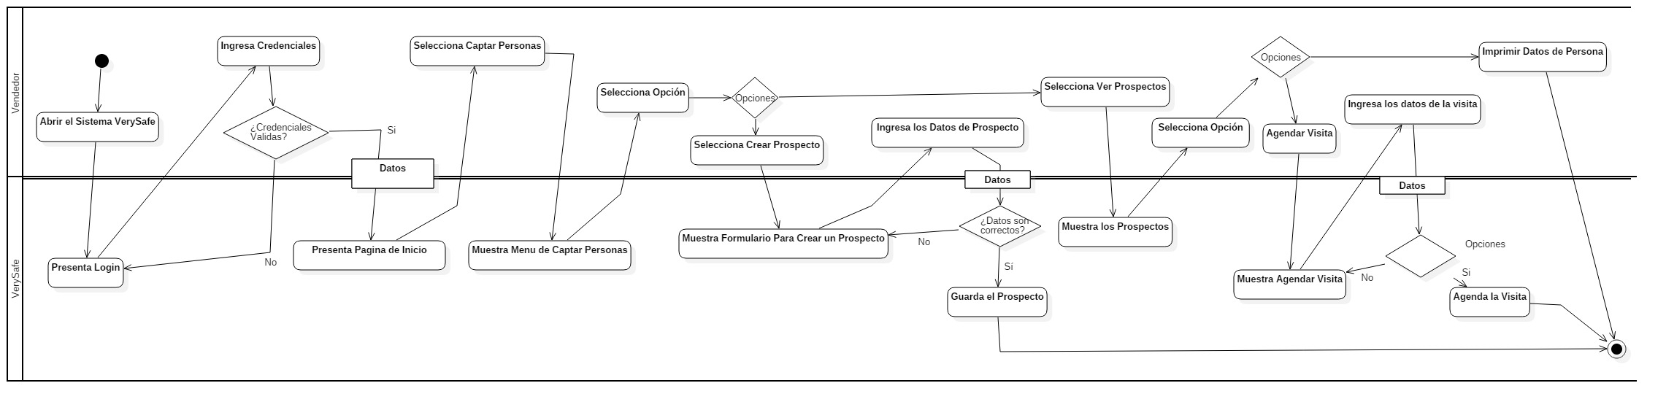

### Diagrama de Actividades Caso de Uso – CU002 Administrar ventas

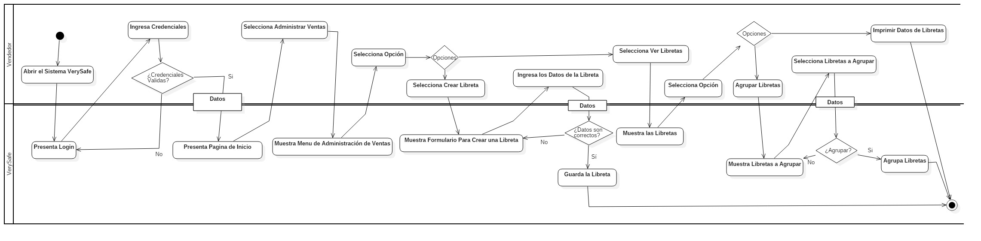

### Diagrama de Actividades Caso de Uso – CU003 Gestionar Clientes

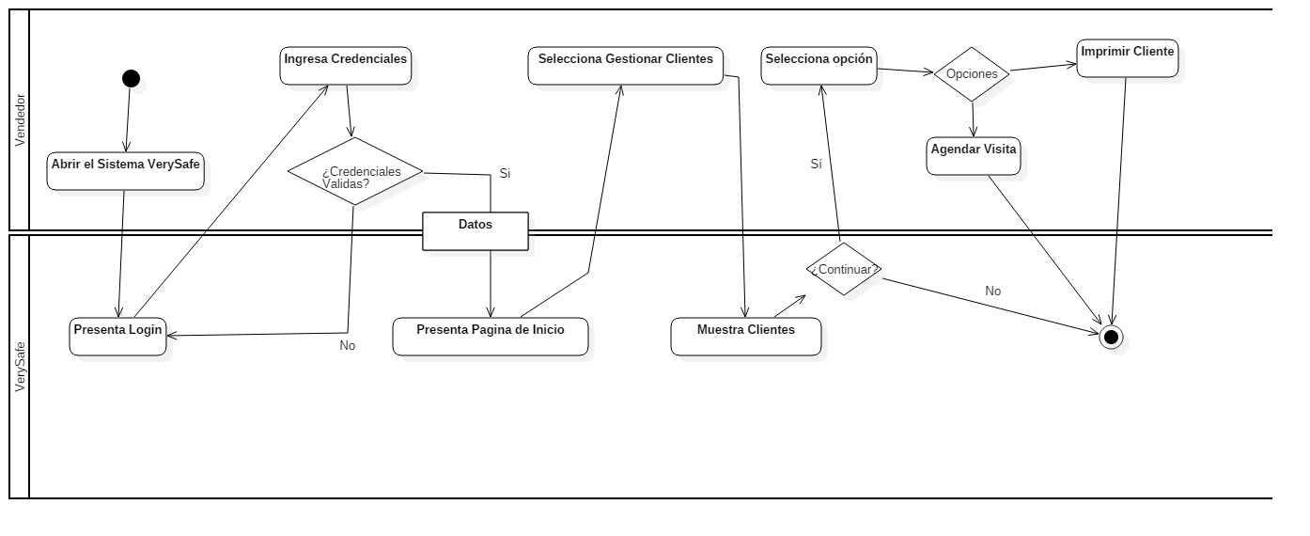

### Diagrama de Actividades Caso de Uso – CU004 Gestionar Bitácora

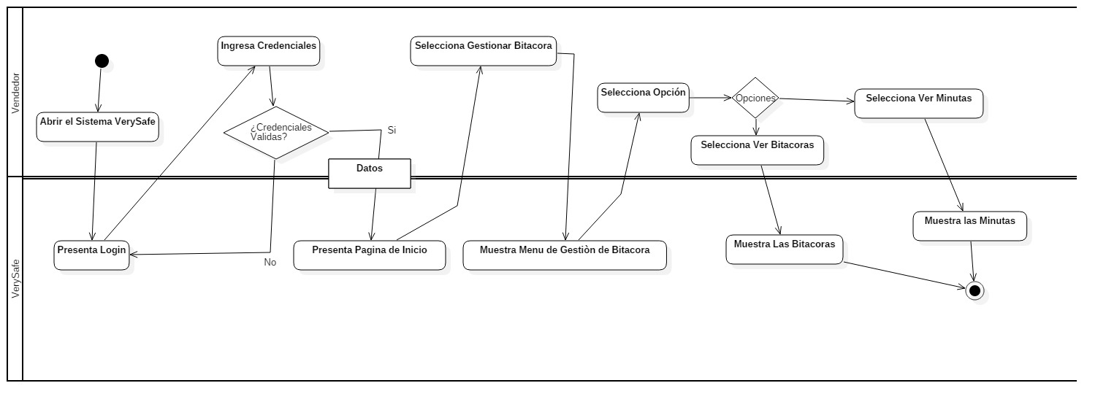

### Diagrama de Actividades Caso de Uso – CU005 Administrar Área de Ventas.

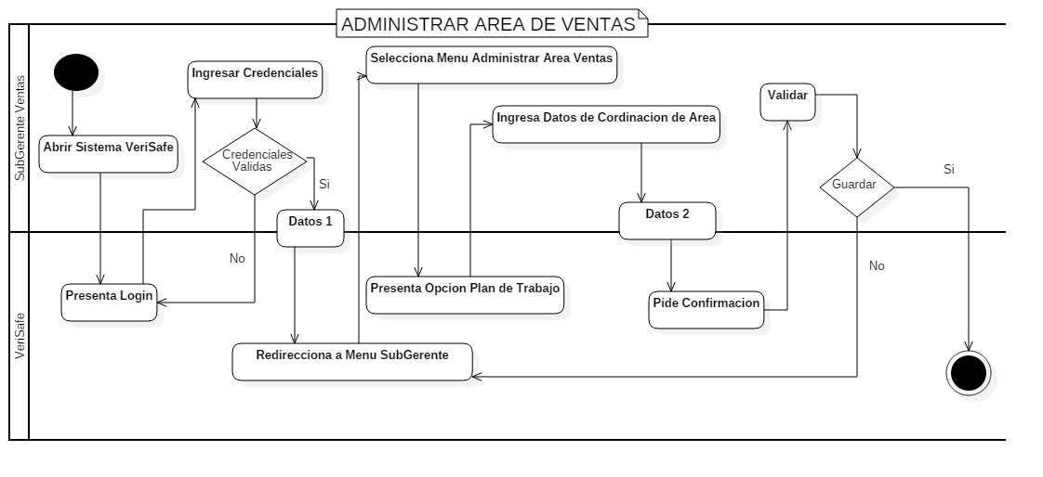

### Diagrama de Actividades Caso de Uso – CU006 Seguimiento de Ventas.

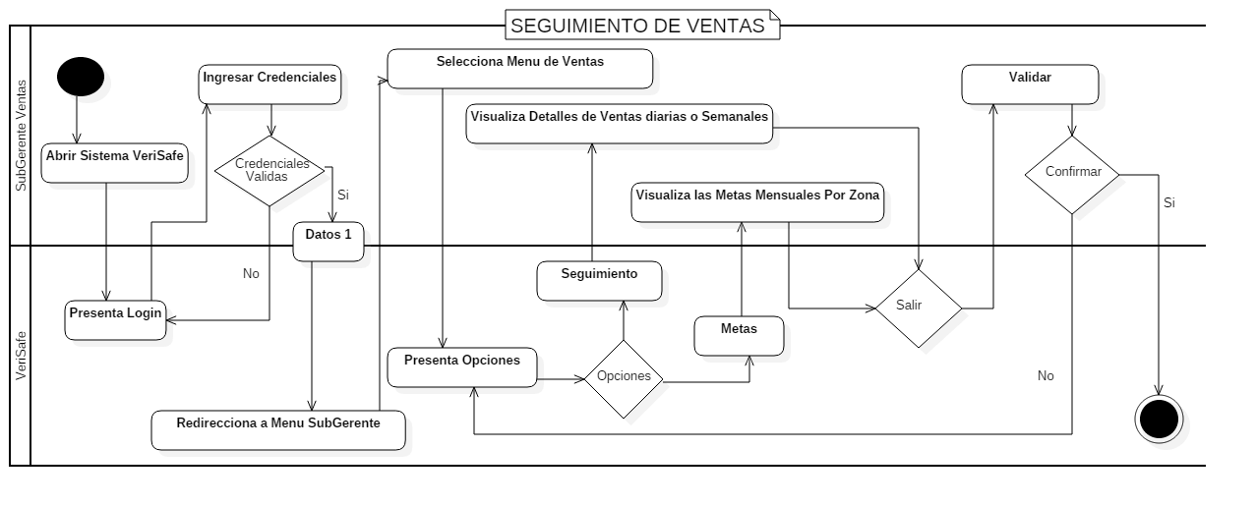

### Diagrama de Actividades Caso de Uso – CU007 Administrar Trabajadores.

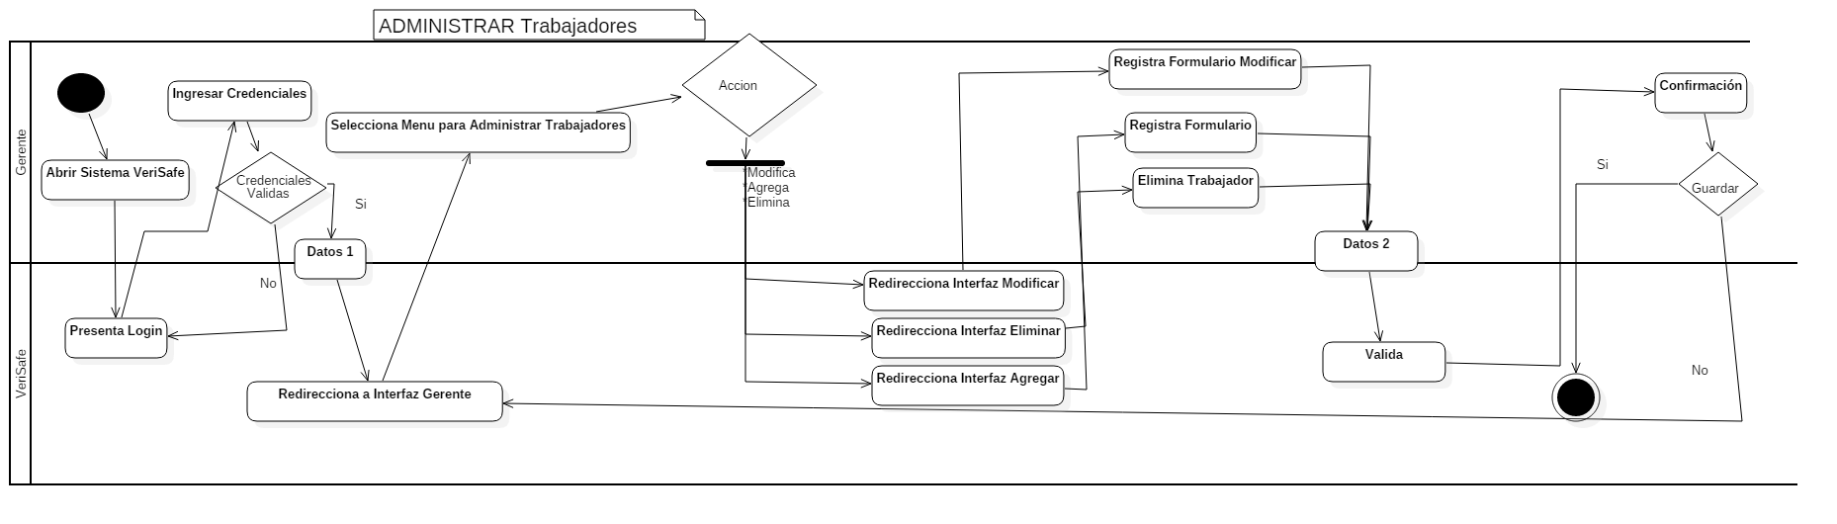

### Diagrama de Actividades Caso de Uso – CU008 Mostrar Trabajadores.

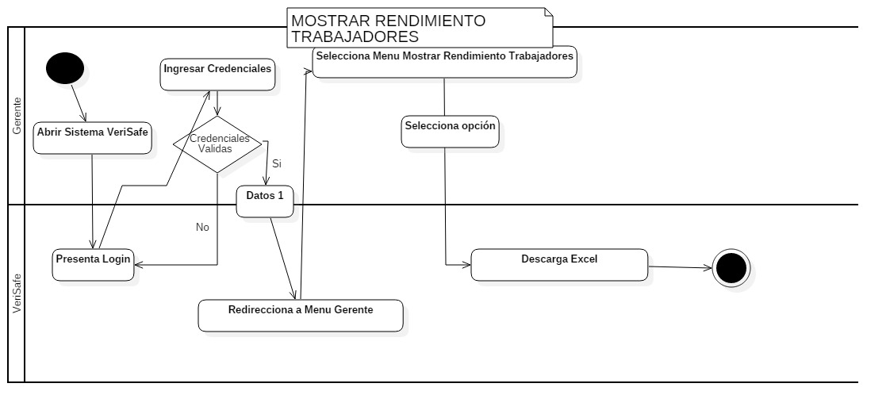

### Diagrama de Actividades Caso de Uso – CU009 Administrar Usuarios.

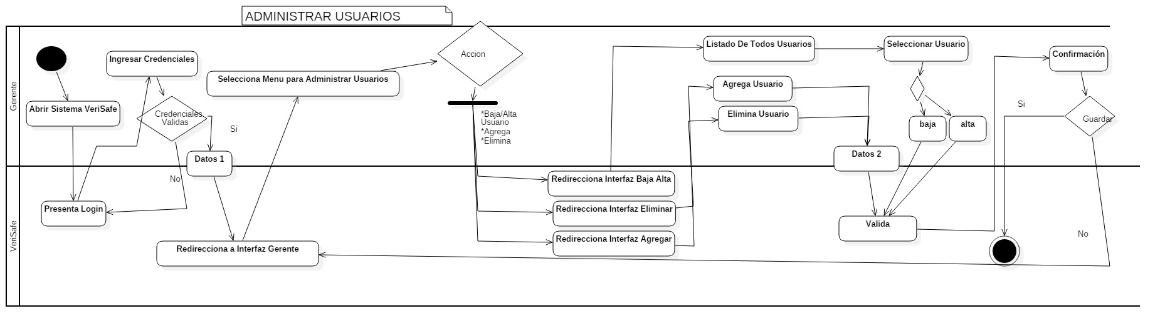

### Diagrama de Actividades Caso de Uso – CU010, CU012 Listar Prospectos y Resumen de Visitas.

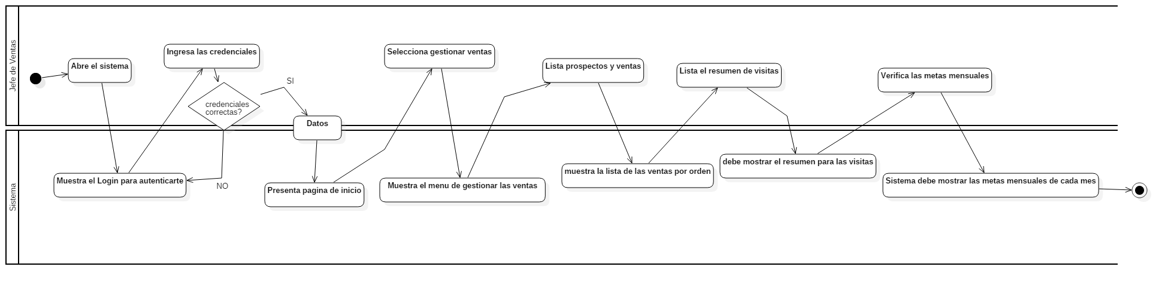

### Diagrama de Actividades Caso de Uso – CU011 Asignar Metas Mensuales.

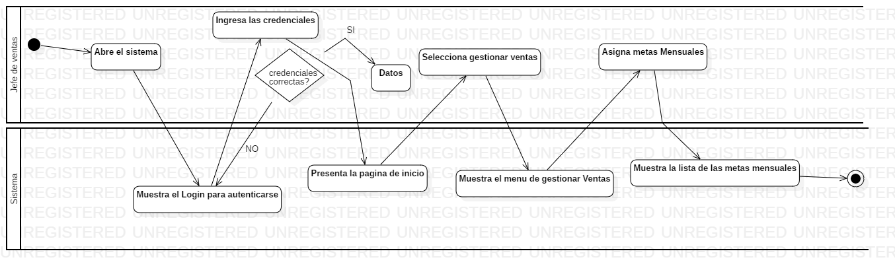

# **Modelamiento de Negocio**

## Mapa General de Procesos de Negocio

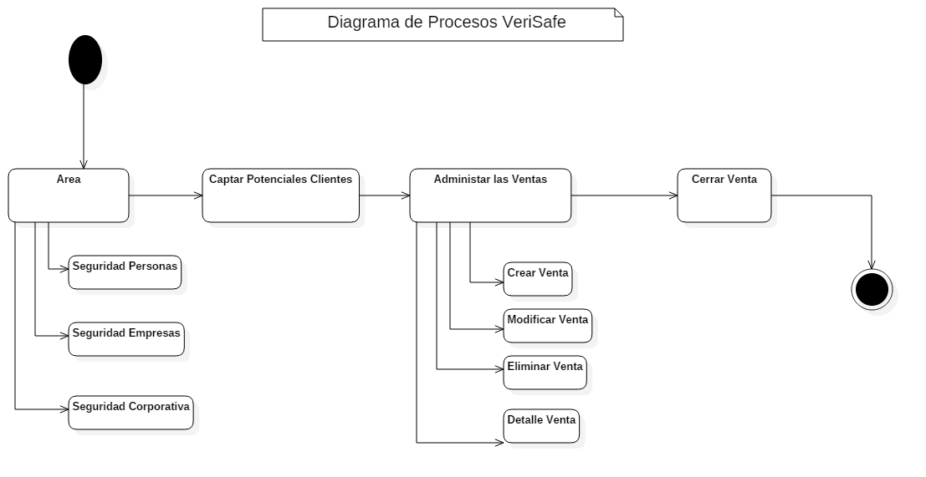

Diagrama de flujo

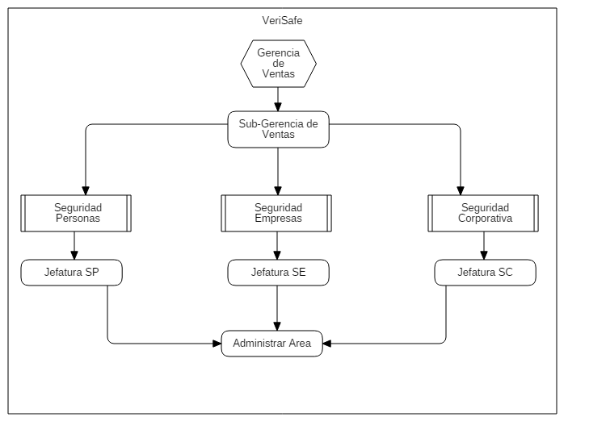

## Diagrama de Actividades por Proceso

# **Glosario**

# **Anexos**

### Encuestas

| **Nº** | **Pregunta/Respuesta** | **Encuestado** |
| --- | --- | --- |
| 1 | ¿Cuáles son los sistemas que actualmente posee la empresa?  **R**: La empresa posee un sistema de SAP, una intranet | Gerente general |
| 2 | ¿Qué es lo que se desea lograr?  **R**: Evaluar los estados internos de dos áreas, Ventas, Monitoreo y Seguridad | Jefatura de Ventas |
| 3 | ¿Cuál es el tiempo en el cual esperan tener la integración funcionando?  **R**: El tiempo estimado para la implementación, será de 4 meses en lo ideal | Gerente General |
| 4 | ¿Cuáles son los procesos principales de empresa?  **R**: Seguridad de Hogares, negocios e industrias en zonas urbanas y rurales, mediante monitorio, instalación de sistemas de alarmas y sistemas de tele-vigilancia. | Gerente General |
| 5 | ¿Cómo interactúan estos procesos?  **R**: Mediante un sistema de módulos de soporte entre áreas | Gerente General |
| 6 | ¿Cuáles son las herramientas que usan estos procesos?  **R**: Monitoreo, Instalación de alarmas y Sistemas de Tele-Vigilancia | Gerente General |
| 7 | ¿Qué sistema operativo usan en la empresa?  **R**: La empresa actualmente se encuentra trabajando con Windows 10 Pro. | Jefatura Monitoreo y Seguridad |
| 8 | ¿Cuáles son las características de los equipos usados por los empleados?  **R**: en su mayoría i3, de 5ta Generación con 4Gb de RAM, los equipos de las jefaturas funcionan con i5 de 5ta Generación y 8GB de RAM | Jefaturas  Ventas, monitoreo y Seguridad |
| 9 | ¿Qué áreas participan?  **R**: Área de Ventas, Monitoreo y Seguridad, Las jefaturas de cada Área. | Gerente General |
| 10 | ¿Errores más comunes?  **R**: Problemas típicos de software (desconfiguración, mala manipulación de los usuarios, etc.…), o errores comunes simples de solucionar. | Gerente General |
| 11 | ¿Normativas que se deban considerar?  **R**: La seguridad, ante todo, ofrecer un trato de calidad a nuestra clientela | Gerente General |
| 12 | ¿Criterios, condiciones, restricciones?  **R**: Nuestra empresa de seguridad, necesita tener un software de calidad el cual cumpla con nuestros requerimientos principales. | Gerente General |
| 13 | ¿Ingreso o Modificación de Datos?  **R**: Si.  ¿Qué datos deben ingresarse?  **R**: Datos personales, de posibles clientes  ¿Qué validaciones tienen esos datos?  **R**: Tipos de persona, Tipo suscriptor, Actividad, Medios de contacto, Modalidad de servicio, Entre otras Validaciones  ¿Quién los ingresa?  **R**: Vendedores  ¿Dónde los ingresa?  **R**: En un Formulario.  ¿De dónde vienen (origen de los datos)?  **R**: Clientes de la empresa y potenciales clientes.  ¿Cómo llegan?  **R**: Mediante entrevistas con los clientes. | Gerente General |
| 14 | ¿Qué datos se consultan?  **R**: Datos personales, tales como nombre, apellido, dirección teléfono, cargo, tipo de servicio, cargo, entre otros datos para poder tener la mayor cantidad de información del cliente.  ¿Quién los consulta?  **R**: Los vendedores de la empresa  ¿Se deben mostrar de alguna forma?  **R**: deben ser llenado en un formulario y presentados en un registro (Libreta)  ¿Todas las personas tienen acceso a la misma información?  **R**: No todo dependerá del servicio, y si es persona natural o empresa  ¿Cuánta historia debe guardarse o consultarse?  **R**: Se debe presentar la Historia inicial y un acta donde se guarde un historial del cliente. | Gerente General |
| 15 | ¿Cómo se contabiliza?  **R**: Se proponen metas mensuales  ¿Qué cuentas contables/corrientes/otras intervienen?  **R**: Cuenta Corriente  ¿Cómo se le informa la contabilidad?  **R**: Recursos Humanos se encarga de ese asunto | Gerente General |
| 16 | ¿Qué información se necesita mostrar?  **R**: Ver prospectos, ventas en proceso que cada vendedor a registrado  ¿A quiénes?  **R**: a los jefes de Ventas  ¿Cómo se distribuirá o presentará esta información?  **R**: Resumen de las visitas agendadas | Gerente General |
| 17 | Cobro de Comisiones y Facturación  **R**: Todo según el contrato que se firmara, para el proyecto | Jefaturas de Venta, monitorio y seguridad |
| 18 | ¿Soporte Operativo?  **R**: Tenemos un especialista informático dentro de la empresa | Gerente General |
| 19 | Para nuevos servicios ¿Cómo se activa?  **R**: Cualquier sistema nuevo que ingrese a la empresa será mediante un contrato. | Gerente General |
| 20 | ¿Procedimientos?  **R**: Los vendedores una vez contactan un potencial cliente, generan una ficha de prospección. Toman contacto con el interesado o representante legal y agendan una visita. | Jefaturas de Venta, monitorio y seguridad |
| 21 | ¿Equipamiento para los usuarios?  **R**: Plataforma web, sistema de Control mediante monitoreo. | Jefaturas de Venta, monitorio y seguridad |